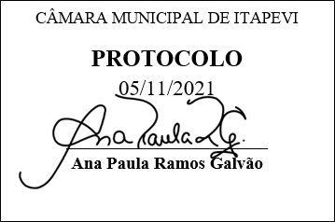
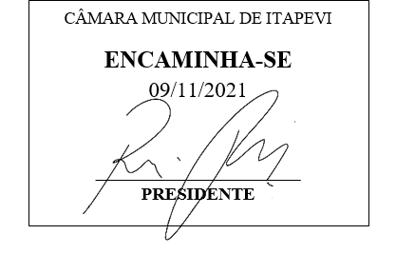
INDICAÇÃO nº 2105/2021
Súmula: Solicita providências do Executivo junto a Secretaria Municipal de Segurança e Mobilidade Urbana, aos cuidados do Sr. Mantovani Franco para que realize a pintura e sinalização de lombada na Rua São Judas Tadeu alt. nº 140 – Parque Santo Antônio, neste município.
INDICO à Mesa, na forma regimental vigente, que seja oficiado ao Excelentíssimo Igor Soares Prefeito Municipal, junto a Secretaria de Segurança e Mobilidade Urbana, para que realize pintura e sinalização de lombada na Rua São Judas Tadeu alt. nº 140 – Parque Santo Antônio, neste município. Seguem fotos do local.
JUSTIFICATIVA
Senhor Presidente,
Senhores Vereadores,
Senhoras Vereadoras.
Os moradores frequentadores da rua citada reclamam que a lombada não foi devidamente sinalizada com pintura e placas avisando a presença da mesma, temos relatados que os veículos trafegam em alta velocidade, e não percebem a presença da lombada ali, ocasionado acidentes e danos aos veículos.
Por se tratar de uma via com grande fluxo de carros, pedestres e por ter vários comércios, a sinalização se faz necessária. Gostaria que esta conceituada secretaria realizasse uma inspeção e verificasse a possibilidade da concretização do meu pedido.
Sala das Sessões Bemvindo Moreira Nery, 04 de novembro de 2021.
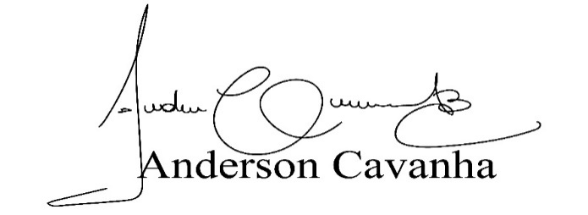
(Bruxão Cavanha – PL)
Vereador
